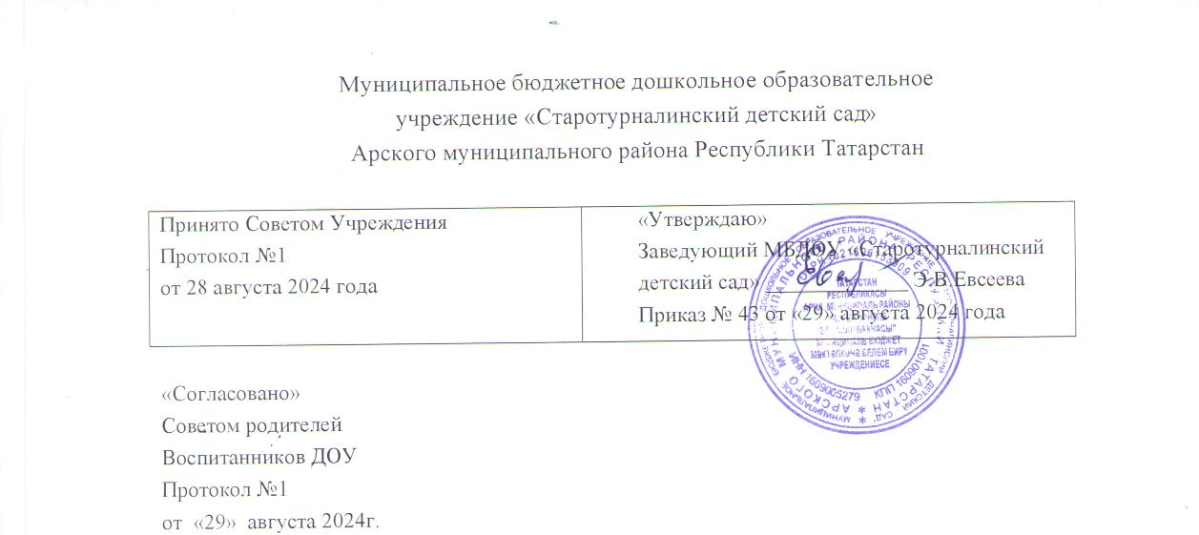

Порядок и основание

перевода, отчисления и восстановления обучающихся в муниципальное бюджетное дошкольное образовательное учреждение «Старотурналинский детский сад»
Арского муниципального района Республики Татарстан

- Общие положения
1.1.Настоящие Правила и основания перевода, отчисления и восстановления обучающихся в муниципальное бюджетное дошкольное образовательное учреждение «Старотурналинский детский сад» Арского муниципального района Республики Татарстан (далее- Порядок) устанавливает общие требования к процедуре и условиям осуществления перевода, отчисления и восстановления обучающихся в муниципальном бюджетном дошкольном образовательном учреждении «Старотурналинский детский сад» Арского муниципального района Республики Татарстан (далее – МБДОУ), осуществляющем образовательную деятельность по образовательной программе дошкольного образования.
1.2. Настоящий Порядок разработан в соответствии с:
– Конституцией Российской Федерации;
-Федеральным законом от 29.12.2012г. №273-ФЗ «Об образовании в Российской Федерации»;
-Федеральным законом от 24.07.1998 года №124-ФЗ «Об основных гарантиях прав ребенка в Российской Федерации;
-Семейным кодексом Российской Федерации;
-Приказом Министерства образования и науки Российской Федерации от 28.2.2015 года №1527 «Об утверждении Порядка и условий осуществления перевода обучающихся из одной организации, осуществляющей образовательную деятельность на обучение по образовательным программам дошкольного образования»;
- Приказом Министерства просвещения Российской Федерации от 23.01.2023 г. №50 «О Внесении изменений в Порядок приема на обучение по
